ESR Essentials. Používanie správneho skórovacieho systému pri MRI prostaty - odporúčania ESUR pre prax
Ponsiglione, A., Brembilla, G., Cuocolo, R. et al. ESR Essentials: using the right scoring system in prostate MRI—practice recommendations by ESUR. Eur Radiol (2024). https://doi.org/10.1007/s00330-024-10792-7
Published 23 May 2024 Department of Advanced Biomedical Sciences, University of Naples Federico II, Naples, Italy

Skratky: AS: Active surveillance; csPCa: Clinically significant prostate cancer; EPE: Extraprostatic extension
mpMRI: Multiparametric MRI; PCa: Prostate cancer; PI-QUAL: Prostate Imaging Quality
PI-RADS: Prostate Imaging Reporting and Data System; PI-RR: Prostate Imaging for Local Recurrence Reporting; PRECISE: Prostate Cancer Radiological Estimation of Change in Sequential Evaluation

Abstrakt
MRI získala významné postavenie v diagnostickom vyšetrení pacientov s karcinómom prostaty (PCa), pričom na detekciu karcinómu sa široko využíva systém PI-RADS (Prostate Imaging Reporting and Data System). Okrem systému PI-RADS sa objavili aj ďalšie skórovacie nástroje založené na MRI, ktoré sa zaoberajú širšími aspektmi v oblasti PCa. Množstvo dostupných systémov hodnotenia založených na MRI však viedlo k nejednotnosti pri ich uplatňovaní v rámci klinických pracovných postupov. Systém PRECISE (Prostate Cancer Radiological Estimation of Change in Sequential Evaluation) hodnotí pravdepodobnosť klinicky významných rádiologických zmien PCa počas aktívneho sledovania a skórovací systém PI-RR (Prostate Imaging for Local Recurrence Reporting) hodnotí riziko lokálnej recidívy po celotelových terapiách s kuratívnym zámerom. Základom každého systému je požiadavka na hodnotenie kvality obrazu pomocou skórovacieho systému kvality zobrazenia prostaty (PI-QUAL). Tento článok ponúka praktickým rádiológom komplexný prehľad v súčasnosti dostupných skórovacích systémov s klinickými dôkazmi podporujúcimi ich používanie pri manažmente pacientov s PCa s cieľom zvýšiť konzistentnosť interpretácie a uľahčiť efektívnu komunikáciu s odosielajúcimi lekármi.

Kľúčové body
- Hodnotenie kvality obrazu je nevyhnutné pre všetky interpretácie MRI prostaty a skóre PI-QUAL predstavuje štandardizovaný nástroj na tento účel.
- Súčasné urologické klinické usmernenia pre diagnostiku a lokalizáciu karcinómu prostaty odporúčajú dodržiavať odporúčania PI-RADS.
- Skórovacie systémy PRECISE a PI-RR možno použiť na hodnotenie rádiologických zmien karcinómu prostaty počas aktívneho sledovania a pravdepodobnosti lokálnej recidívy po radikálnej liečbe.

Kľúčové odporúčania
- Posúdenie kvality obrazu je nevyhnutné pred všetkými interpretáciami MR vyšetrenia. Jednotné vykazovanie kvality obrazu je nevyhnutné a skóre PI-QUAL je na tento účel štandardizovaným nástrojom (úroveň dôkazov: stredná).
- Použitie MR vyšetrenia prostaty pred biopsiou sa odporúča ako triediaci test u vybraných pacientov s klinickým podozrením na karcinóm prostaty a malo by sa získať a interpretovať podľa odporúčaní PI-RADS v2.1 (úroveň dôkazov: vysoká).
- Hodnotenia PRECISE sú určené na predpovedanie pravdepodobnosti klinicky významných rádiologických zmien počas aktívneho sledovania karcinómu prostaty, zatiaľ čo skórovací systém PI-RR odhaduje pravdepodobnosť lokálnej recidívy po primárnej kuratívnej liečbe celej žľazy (úroveň dôkazov: mierna).

Úvod
MRI prostaty zohráva ústrednú úlohu v manažmente karcinómu prostaty (PCa) s mnohými aplikáciami v ceste pacienta [1]. Na detekciu a lokalizáciu karcinómu sa široko používa systém zobrazovania prostaty (PI-RADS)[2]. Okrem PI-RADS boli pre rôzne klinické situácie navrhnuté aj iné skórovacie nástroje založené na MRI. Tieto systémy nachádzajú uplatnenie:
- pri hodnotení kvality obrazu[3];
- (ii) na posúdenie pravdepodobnosti klinicky významných rádiologických zmien na sériových kontrolných MR vyšetreniach počas aktívneho sledovania (AS)[4] a
- (iii) na posúdenie rizika lokálnej recidívy po primárnej liečbe celej žľazy (t. j. radikálnej operácii alebo rádioterapii)[5].
Stále však existujú nejasnosti týkajúce sa použitia vhodného skórovacieho systému a jeho načasovania v rámci klinického pracovného postupu (napr. nesprávne použitie PI-RADS v období po liečbe). Používanie skórovacieho systému je nevyhnutné na zabezpečenie konzistentnosti rádiologických nálezov, podporu štandardizovaných interpretácií a uľahčenie efektívnej komunikácie s lekármi.
Tento článok poskytuje komplexný prehľad hlavných nástrojov pre MRI prostaty a zároveň upozorňuje na súčasné dôkazy a obmedzenia. Okrem toho uvádzame jasné a stručné vývojové diagramy, ktoré môžu viesť všeobecného rádiológa rozhodovacím procesom a umožňujú aplikovať príslušný skórovací systém na základe rôznych klinických scenárov (obr. 1).

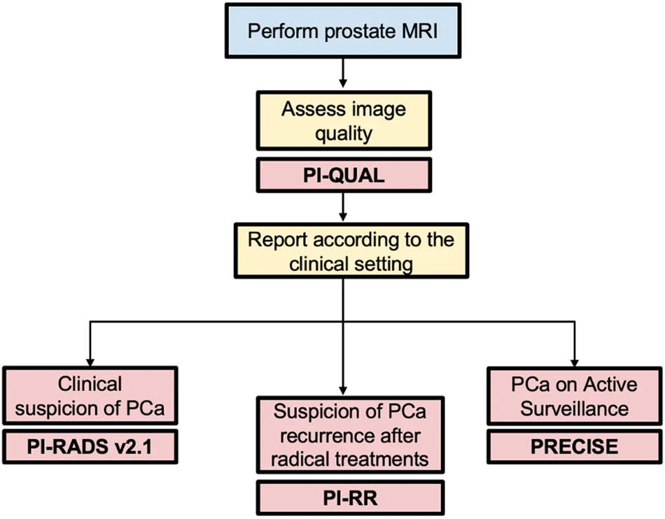
Obr. 1. Všeobecná schéma dostupných skórovacích systémov založených na MRI prostaty podľa klinických indikácií.
MRI - magnetická rezonancia; PI-QUAL - Prostate Imaging Quality = kvalita zobrazovania prostaty; PCa - karcinóm prostaty; PI-RADS - Prostate Imaging Reporting and Data System - systém popisovania a údajov zobrazovania prostaty; PI-RR - Prostate Imaging for Local Recurrence Reporting - zobrazovanie prostaty pre popisovanie lokálnej recidívy; PRECISE - Prostate Cancer Radiological Estimation of Change in Sequential Evaluation - rádiologické hodnotenie zmien pri sekvenčnom hodnotení karcinómu prostaty.

- PI-RADS (Systém hlásenia a údajov o zobrazovaní prostaty)
Použitie MRI prostaty pred biopsiou znižuje počet zbytočných biopsií, maximalizuje detekciu klinicky signifikantného PCa (csPCa) a znižuje nadmernú diagnostiku indolentných nádorov [6]. MRI sa odporúča ako triediace vyšetrenie pred biopsiou u mužov s klinickým podozrením na PCa [7]. Okrem toho sa v súčasných usmerneniach dôrazne odporúča dodržiavať odporúčania PI-RADS pri vykonávaní a interpretácii MRI [7]. PI-RADS pôvodne zaviedla Európska spoločnosť pre urogenitálnu rádiológiu (ESUR) v roku 2012 a aktualizovala ho v najnovšej verzii 2.1 s cieľom štandardizovať akvizíciu, interpretáciu a popisovanie multiparametrickej MRI (mpMRI) prostaty [2]. PI-RADS by sa mal používať na detekciu a lokalizáciu klinicky významných lézií u mužov, ktorí sú neliečení a podstupujú MRI prostaty pre podozrenie na PCa (obr. 2). V PI-RADS v2.1 je csPCa definovaný ako Gleasonovo skóre ≥ 3 + 4 (skupina stupňov ISUP ≥ 2) a/alebo objem ≥ 0,5 cm³, a/alebo extraprostatické rozšírenie (EPE)[2].

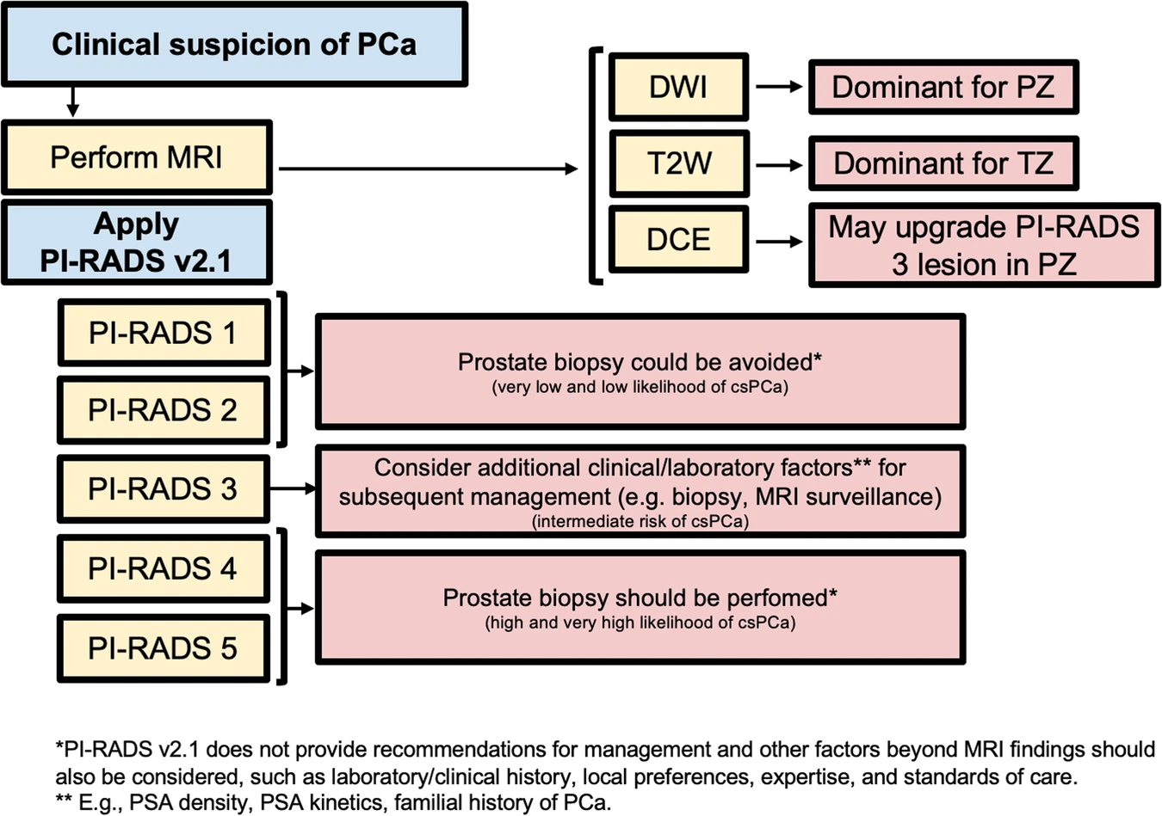
Obr. 2. Vývojový diagram, ako a kedy by sa mal používať PI-RADS v2.1, s praktickými dôsledkami.
PCa - karcinóm prostaty; MRI - magnetická rezonancia; PI-RADS - Prostate Imaging Reporting and Data System; DWI - difúzne vážené zobrazenie; T2W - T2-vážené zobrazenie; PZ - periférna zóna; TZ - transitional zone; csPCa - klinicky signifikantný PCa; PSA - prostate specific agent

Kategorický skórovací systém PI-RADS pozostáva z 5-bodovej stupnice, ktorá predstavuje pravdepodobnosť výskytu csPCa pre každú identifikovanú léziu v rozsahu od "veľmi nepravdepodobné" (PI-RADS 1) po "veľmi pravdepodobné" (PI-RADS 5). Skóre PI-RADS sa odvodzuje z kombinácie vopred špecifikovaných nálezov na sekvenciách T2-VO, DWI (Diffusion-Weighted Imaging) a DCE (Dynamic Contrast-Enhanced). Skóre je špecifické pre jednotlivé zóny, čo znamená, že hodnotenia sa líšia pre lézie v periférnej (PZ) a prechodnej zóne (TZ).
DWI je dominantnou sekvenciou pri hodnotení PZ, zatiaľ čo T2 VO je dominantná pre TZ.
DCE zohráva menšiu úlohu a používa sa na zvýšenie stupňa (alebo nezvýšenie) neurčitej lézie PZ PI-RADS 3 na PI-RADS 4. Keďže ide o systém založený na zobrazovaní, pri určovaní konečného skóre by sa nemali používať klinické faktory (ako napríklad vek, etnický pôvod alebo hodnota denzity prostatického špecifického antigénu (PSAD)). Príklady rôznych skóre PI-RADS sú znázornené na obr. 3. Podľa PI-RADS v2.1 by sa nemali opisovať viac ako štyri lézie a všetky by sa mali uvádzať v štandardizovanom grafickom diagrame (znázorňujúcom bázu, stred žľazy a apex v axiálnej rovine) a explicitne merať (v mm), aby sa štandardizovalo hodnotenie MRI, komunikácia medzi špecialistami a zameranie lézií pri biopsii.

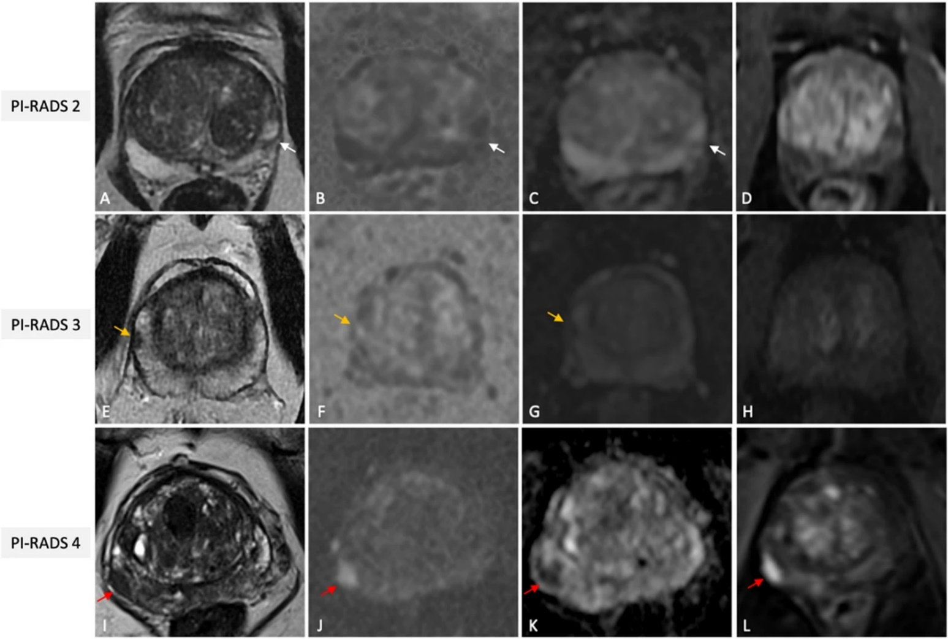
Obr. 3. Ilustračné príklady PI-RADS skóre 2 (A-D), 3 (E-H)a 4 (I-L) od rôznych pacientov, ktorí podstúpili mpMRI pre klinické podozrenie na PCa. Klinovitá oblasť (biele šípky) v ľavej postero-laterálnej periférnej zóne v strede žľazy, hypointenzívna na T2 VO (A), mierne hyperintenzívna na syntetickom DWI s vysokou hodnotou b (B) a hypoint. na ADC (C) bez fokálnej skorej opacifikácie na DCE obraze (D) klasifikovaná ako PI-RADS skóre 2.
Nodulárna oblasť (oranžové šípky) v pravej prednej periférnej zóne v strede žľazy, hypointenzívna na T2 VO (E), mierne hyperintenzívna na syntetickom DWI s vysokou b hodnotou (F) a hypointenzívna na ADC (G) bez fokálnej skorej opacifikácie na DCE obraze (H), hodnotená ako PI-RADS 3. Oblasť šošovkovitého tvaru (červené šípky) v pravej postero-laterálnej periférnej zóne na báze, hypointenzívna na T2 VO (I), výrazne hyperintenzívna na DWI s vysokou b hodnotou (J) a výrazne hypointenzívna na ADC (K) s fokálnou skorou opacifikáciou na DCE obraze (L), hodnotená ako PI-RADS 4 s nízkou pravdepodobnosťou extraprostatického rozšírenia, následne patologicky potvrdená prostredníctvom cielenej biopsie ako klinicky významný PCa (GG2).
PI-RADS - Prostate Imaging Reporting and Data System; mpMRI - multiparametrické zobrazovanie magnetickou rezonanciou; PCa - karcinóm prostaty; T2W - T2-vážené zobrazovanie; DWI - difúzne vážené zobrazovanie; ADC - zdanlivý difúzny koeficient; DCE - dynamic contrast enhanced; GG - grade group = skupina stupňov

O úlohe DCE sa diskutuje a nekontrastné protokoly (často označované ako "biparametrická MRI" - bpMRI) môžu predstavovať životaschopnú alternatívu k mpMRI [8]. Je dôležité poznamenať, že výbor PI-RADS navrhuje zvážiť bpMRI len pre jedincov bez biopsie, ktorí majú podozrenie na PCa, za predpokladu, že je splnená podmienka vysokej kvality zobrazenia, odbornej interpretácie a možnosti opätovného zavolania pacienta alebo on-table monitoring [9]. Okrem toho sa na výber medzi bpMRI a mpMRI môže použiť prístup založený na klinickom riziku [9]. To znamená, že bpMRI sa vykonáva v prípadoch s nižším rizikom, kde sa uprednostňuje špecificita pred senzitivitou a mpMRI v prípadoch s vyšším rizikom, kde je rozhodujúca senzitivita.
Všeobecne sa uznáva, že biopsiu možno zvážiť u pacientov s PI-RADS 4-5 a vyhnúť sa jej u pacientov s PI-RADS 1-2, zatiaľ čo u pacientov s léziami PI-RADS 3 by sa pri rozhodovaní o biopsii mali zvážiť iné klinické faktory. Treba však poznamenať, že PI-RADS v2.1 neobsahuje možné možnosti biopsie, pretože tie musia byť založené na dôkladnom posúdení rizika pacienta a silne závisia od miestnych odborných znalostí a štandardu starostlivosti [10]. Diskusiu o stratégiách biopsie možno nájsť v bielej knihe PI-RADS MRI-directed biopsy pathway [11].
Metaanalýza uvádza súhrnnú senzitivitu a špecificitu PI-RADS v2.1 na úrovni 87 %, resp. 74 % pri detekcii Gleason skóre ≥ 3 + 4 [12]. Za zmienku stojí, že miera detekcie karcinómu sa zvyšuje s vyšším skóre PI-RADS, vrátane funkcie stupňovania pre csPCa v léziách so skóre 3 – 5 [13]. Vplyv systému PI-RADS na starostlivosť o pacientov je značný [14], čo umožňuje jeho začlenenie do usmernení pre klinickú starostlivosť [7]. Okrem diagnostického a manažérskeho výkonu bola zaznamenaná značná až vynikajúca reprodukovateľnosť PI-RADS skóre [15].

- Skórovací systém kvality zobrazenia prostaty (PI-QUAL = Prostate Imaging Quality)
Dodržiavanie technických parametrov uvedených v dokumente PI-RADS v. 2.1 je prvým krokom na zabezpečenie kvality MR snímok [2]. Napriek tomu, aj keď sa MR vykonáva podľa týchto odporúčaní, faktory súvisiace s pacientom (napr. vzduch v rekte, pohyb, protézy bedrového kĺbu, telesný habitus) môžu zhoršiť kvalitu snímok, a tým ovplyvniť schopnosť MR vylúčiť a vylúčiť. Konsenzuálny dokument ESUR a Sekcie urologického zobrazovania Európskej urologickej asociácie (ESUI) poukazuje na to, že kvalita obrazu by sa mala dôsledne uvádzať pri všetkých MRI vyšetreniach prostaty bez ohľadu na účel [16]. Na štandardizáciu hodnotenia kvality obrazu pri MRI prostaty bol vyvinutý skórovací systém kvality zobrazenia prostaty (PI-QUAL) [3]. Pozostáva z 5-bodovej stupnice na informovanie o spoľahlivosti nálezov na základe kvality obrazu (obr. 4) [17]. Skóre 1 alebo 2 znamená, že všetky alebo 2 z 3 sekvencií nedosahujú minimálny štandard, čo znemožňuje spoľahlivo vylúčiť alebo odmietnuť všetky klinicky významné lézie. Skóre 3 znamená dostatočnú diagnostickú kvalitu, ktorá umožňuje len vylúčiť, ale nie vylúčiť lézie, zatiaľ čo skóre 4 alebo 5 znamená, že všetky 3 sekvencie majú dostatočnú diagnostickú kvalitu na vylúčenie aj vylúčenie klinicky významných lézií. Príklady rôznych skóre PI-QUAL sú znázornené na obr. 5.

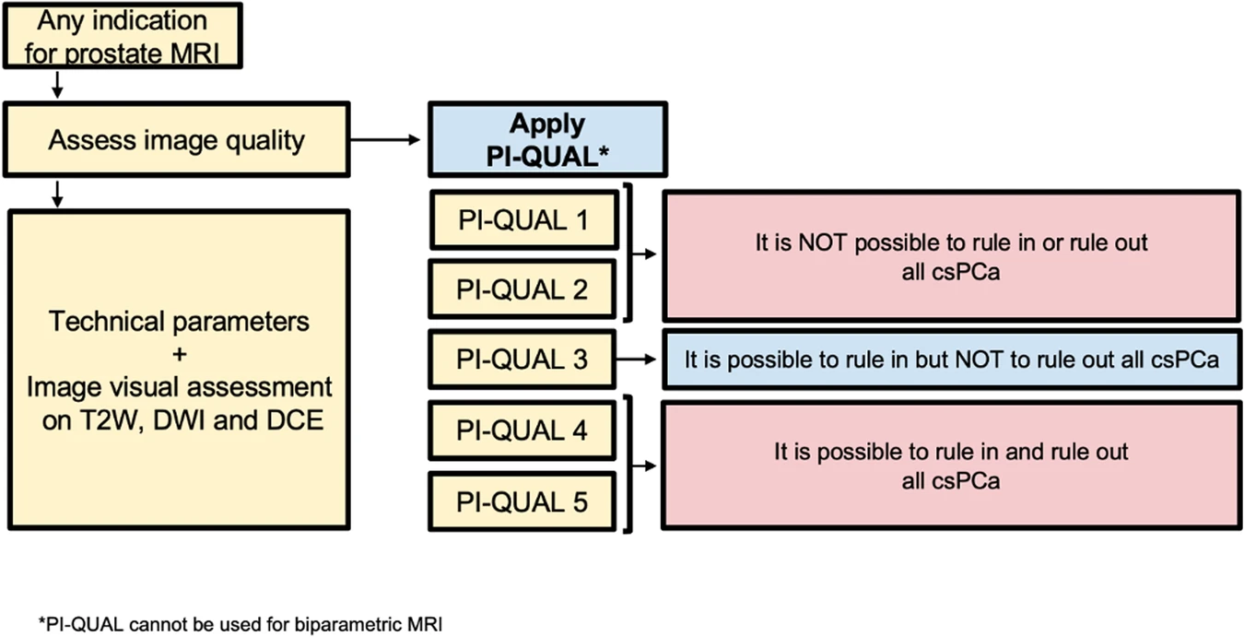
Obr. 4. Vývojový diagram, ako a kedy by sa mal používať bodovací systém PI-QUAL, s praktickými dôsledkami. MRI - magnetická rezonancia; PI-QUAL - kvalita zobrazenia prostaty; T2W - T2-vážené zobrazenie; DWI - difúzne vážené zobrazenie; DCE - dynamické kontrastné zobrazenie; csPCa - klinicky signifikantný karcinóm prostaty
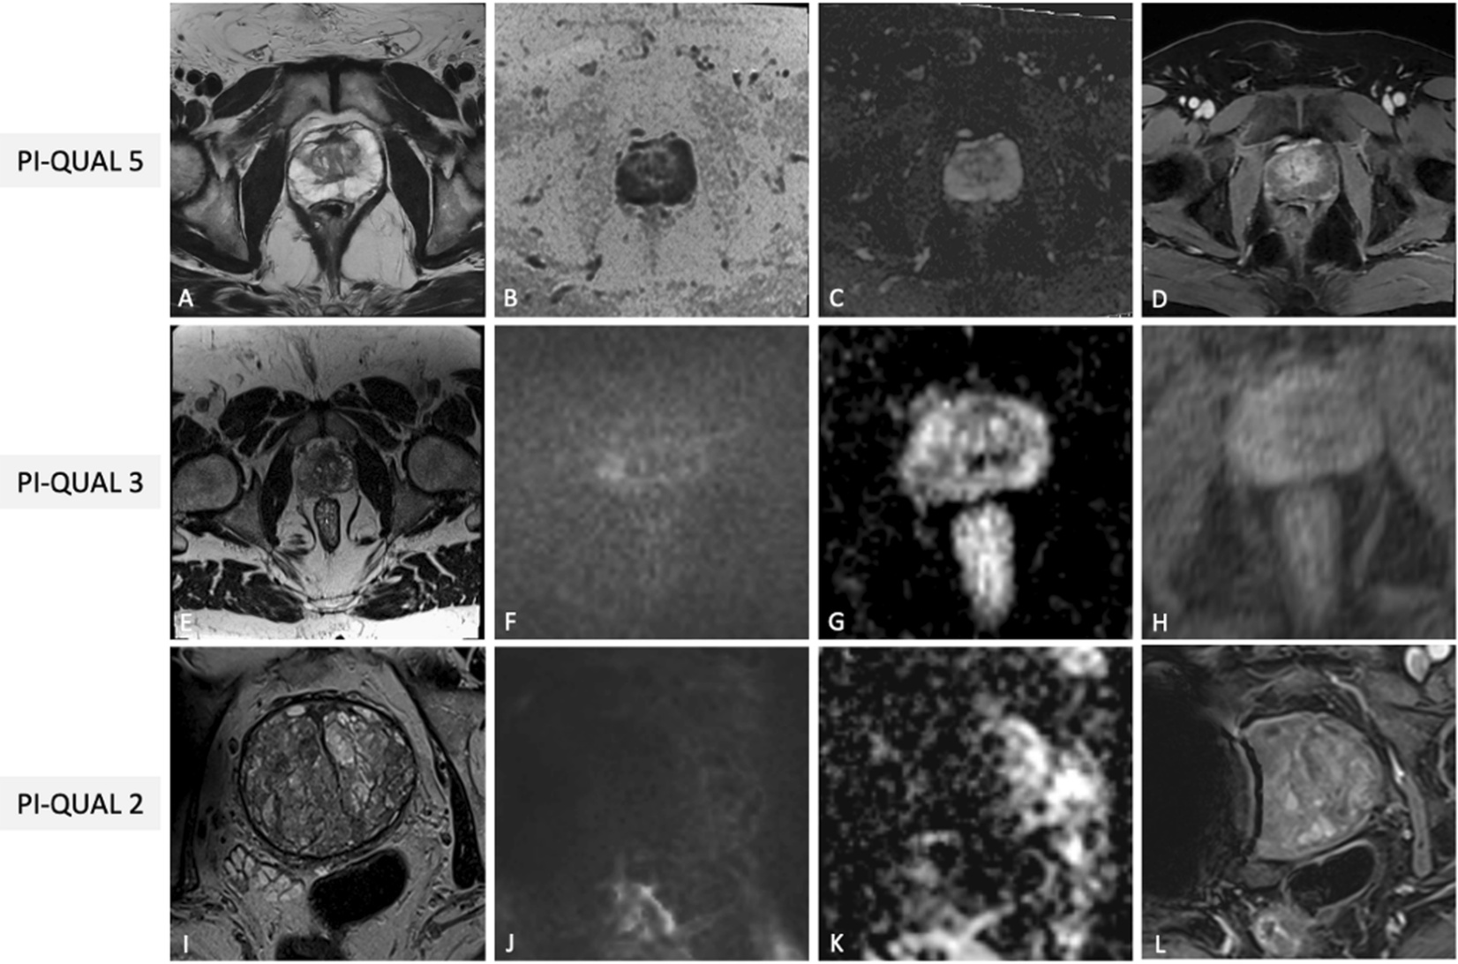
Obr. 5. Ilustračné príklady skóre PI-QUAL 5 (A-D), 3 (E-H)a 2 (I-L) od rôznych pacientov, ktorí podstúpili mpMRI na rôzne účely. V 1. prípade majú snímky T2 VO (A), syntetické b1500 DWI (B), ADC mapa (C) a DCE (D) optimálnu diagnostickú kvalitu a spĺňajú technické požiadavky PI-RADS v2.1 (skóre PI-QUAL 5).
V 2. prípade je u T2 VO FOV nadmerne veľký (E), difúzne obrazy sú dobrej kvality (F, G), zatiaľ čo DCE vykazuje nedostatočné rozlíšenie v rovine (H); keďže aspoň dve mpMRI sekvencie spolu majú diagnostickú kvalitu, vyšetrenie bolo hodnotené ako PI-QUAL 3. V 3. prípade vykazuje optimálnu kvalitu iba T2 VO (I), zatiaľ čo DWI s vysokou b hodnotou (J), ADC mapa (K) a DCE (L) sú suboptimálne z dôvodu prítomnosti protézy pravého bedrového kĺbu (skóre PI-QUAL 2). PI-QUAL - Prostate Imaging Quality (kvalita zobrazenia prostaty); mpMRI - multiparametrické zobrazenie magnetickou rezonanciou; T2 VO - T2-vážené zobrazenie; DWI - difúzne vážené zobrazenie; ADC - zdanlivý difúzny koeficient; DCE - dynamické kontrastné zosilnenie; FOV - zorné pole

Objavujú sa sľubné dôkazy o vplyve kvality obrazu hodnotenej pomocou PI-QUAL v rôznych prostrediach vrátane detekcie a určovania štádia PCa [18, 19], ale na posúdenie širších dôsledkov hodnotenia kvality obrazu sú potrebné robustné prospektívne štúdie reprodukovateľnosti a klinického vplyvu. Predbežné údaje naznačujú, že v skupine pacientov s cielenou biopsiou sa pri skenoch PI-QUAL s vyššou kvalitou (≥ 4) preukázala významne vyššia výťažnosť biopsie [18], zatiaľ čo pri hodnotení EPE sken s nízkou kvalitou zhoršuje výkonnosť MRI v porovnaní s klinickými nástrojmi na určovanie štádia [19].
Podobne ako iné skórovacie systémy, aj PI-QUAL sa vyvíja súbežne s klinickými skúsenosťami a zhromažďovaním vedeckých dôkazov. Medzinárodná pracovná skupina z ESUR a ESUI aktívne spolupracuje na aktualizovanej verzii s cieľom odstrániť súčasné obmedzenia. Konkrétne pripravovaná verzia zefektívni hodnotenie technických parametrov a bude použiteľná na hodnotenie bpMRI. Okrem toho sa oddeľujú hodnotenia kvality obrazu a pravdepodobných klinických dôsledkov, aby bol systém použiteľnejší na širší súbor aplikácií MRI vrátane AS a populačného skríningu PCa.

- „Aktualizovaná verzia PI-QUAL (PI-QUAL v2), ktorá sa vzťahuje na MR prostaty vykonávanú
s i.v. k.l. alebo bez nej, pri ktorej sa používa zjednodušená trojbodová stupnica zameraná na kritické
technické a kvalitatívne parametre obrazu.
Súhrnné kategórie kvality pre MRI bez i.v. k.l.:
- PI-QUAL skóre 1: kvalita obrazu je nedostatočná (t. j. skóre T2-VO a/alebo DVO ≤ 2/4). Vyšetrenie nespĺňa kritické technické požiadavky/požiadavky na kvalitu obrazu.
- PI-QUAL skóre 2: kvalita obrazu je prijateľná (t. j. T2-VO a DVO skóre aspoň 3/4).
- PI-QUAL skóre 3: kvalita obrazu je optimálna (t. j. T2-VO a DVO majú skóre 4/4).

Súhrnné kategórie kvality pre mpMRI:
- PI-QUAL skóre 1: kvalita obrazu je nedostatočná (t. j. skóre T2-VO a/alebo DVO ≤ 2/4 a buď je splnené len jedno kritérium, alebo nie sú splnené žiadne kritériá pre sekvencie DCE). Vyšetrenie nespĺňa kritické technické požiadavky/požiadavky na kvalitu obrazu. Ak sú však splnené obidve kritériá pre sekvencie DCE a aspoň jedna sekvencia (buď T2-VO alebo DVO) má skóre 4/4, skóre PI-QUAL sa zvýši na PI-QUAL 2.
- PI-QUAL skóre 2: kvalita obrazu je prijateľná (t. j. T2-VO a DVO skóre aspoň 3/4). Toto skóre nemožno zvýšiť ani znížiť pomocou DCE sekvencií.
- PI-QUAL skóre 3: kvalita obrazu je optimálna (t. j. T2-VO a DVO majú skóre 4/4 a obe kritériá pre sekvencie DCE sú splnené). Ak je však splnené len jedno kritérium alebo nie sú splnené žiadne kritériá pre sekvencie DCE, skóre PI-QUAL sa zníži na PI-QUAL 2.
Pre podrobnosti o aktualizácii hodnotenia kvality pozri: de Rooij, M., Allen, C., TWIlt, J.J. et al.: PI-QUAL version 2: an update of a standardised scoring system for the assessment of image quality of prostate MRI. Eur Radiol (2024).

- Skórovací systém rádiolog. hodnotenia zmien pri sekvenčnom hodnotení karcinómu prostaty (PRECISE = Prostate Cancer Radiological Estimation of Change in Sequential Evaluation)
AS (aktívne sledovanie) predstavuje stratégiu liečby indolentného PCa, ktorá spočíva v dôkladnom monitorovaní ochorenia namiesto okamžitej aktívnej liečby. Oprávnenosť na AS zahŕňa bioptické Gleasonovo skóre ≤ 3 + 4, klinické štádium ≤ T2b a sérovú hladinu PSA < 10 ng/ml, ale kritériá sa v jednotlivých usmerneniach a postupoch značne líšia [20]. Súčasné usmernenia Európskej urologickej asociácie (EAU), Americkej urologickej asociácie (AUA) a britského National Institute for Health and Care Excellence (NICE) jednotne obhajujú používanie MRI na výber pacientov a následné AS posúdenie. Na prekonanie nedostatočnej štandardizácie pri vykazovaní MRI bol v roku 2016 zavedený skórovací systém PRECISE (Prostate Cancer Radiological Estimation of Change in Sequential Evaluation) na hodnotenie rádiologických zmien na sériových kontrolných vyšetreniach [4]. Skóre PRECISE zohľadňuje rôzne vlastnosti MRI vrátane nápadnosti a veľkosti lézie a prideľuje skóre v rozsahu od 1 do 5: skóre PRECISE 1 alebo 2 znamená rádiologickú regresiu, skóre PRECISE 3 znamená rádiologickú stabilitu, zatiaľ čo kategória PRECISE 4 alebo 5 znamená rádiologickú progresiu [21]. Obr. 6 a 7 poskytujú definíciu jednotlivých skóre a pragmatické použitie systému. Pomocou špeciálneho formulára na popisovanie prípadov sa rádiológovia môžu vyjadriť k 3 najvýraznejším léziám, pričom "indexovej" intraprostatickej lézii priradia vyššiu dôležitosť. Pre každú léziu je nevyhnutné určiť jej vzhľad v porovnaní so základným skenovaním, jej aktuálny stav viditeľnosti a jej veľkosť, ktorú možno vypočítať podľa rôznych definícií (t. j. jednoduchý priemer, dvojosový priemer, elipsoidný vzorec alebo planimetria). U pacientov s viditeľnými cieľovými léziami by sa merania mali vykonávať na dominantnej sekvencii podľa PI-RADS verzia 2.1 [21]. Je zrejmé, že tieto priradenia sa môžu vykonať len na snímkach vysokej kvality. Okrem toho je dôležité zdôrazniť, že PI-RADS a PRECISE sa navzájom nevylučujú. V skutočnosti by podľa PRECISE pri interpretácii MRI vyšetrení mali rádiológovia okrem priradenia skóre zmeny podľa PRECISE kategorizovať MRI-viditeľné lézie pomocou PI-RADS. Upozorňujeme, že systém PRECISE sa nemá používať na sledovanie pacientov s negatívnou biopsiou ani na hodnotenie odpovede na liečbu.

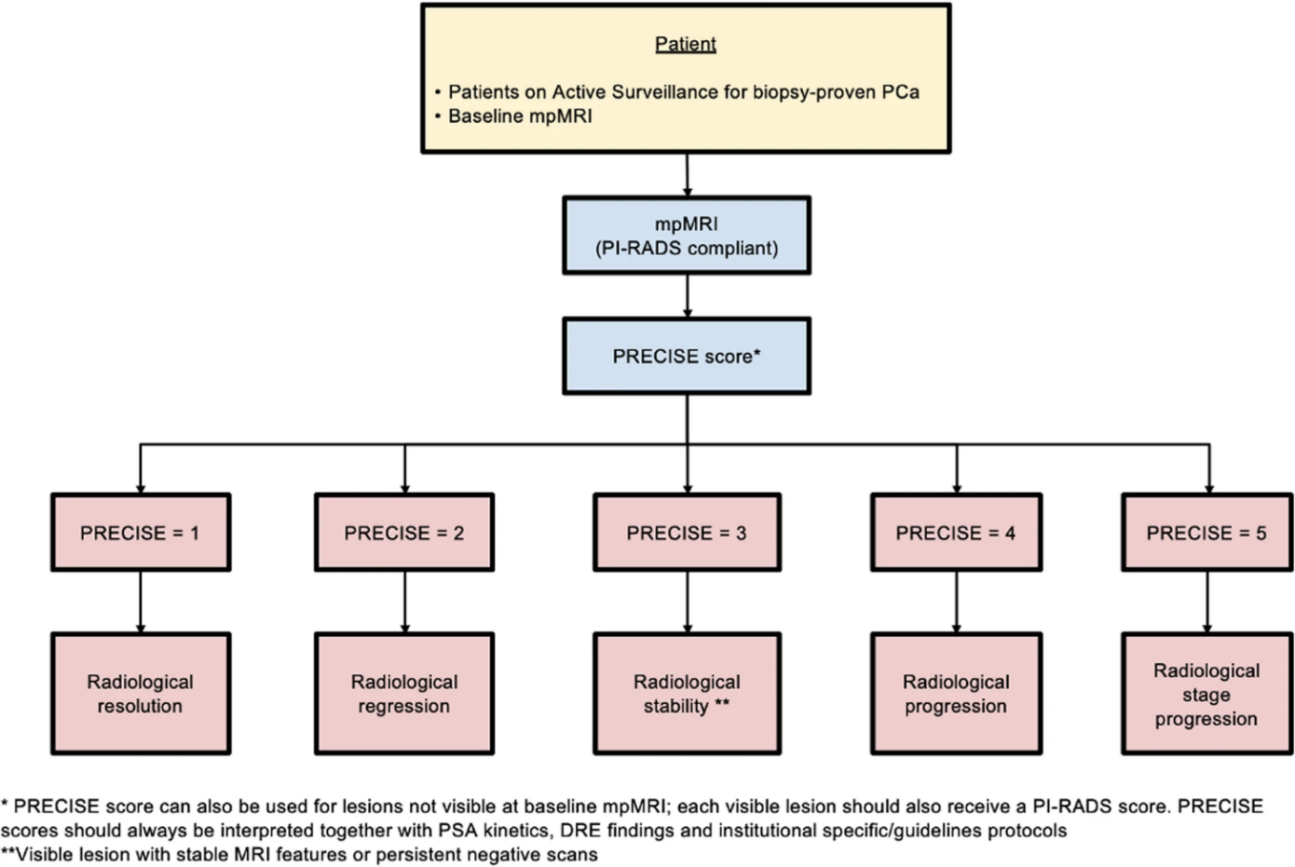
Obr. 6. Vývojový diagram, ako a kedy by sa mal používať skórovací systém PRECISE. PCa - karcinóm prostaty; mpMRI - multiparametrická magnetická rezonancia; PI-RADS - Prostate Imaging Reporting and Data System; PRECISE - Prostate Cancer Radiological Estimation of Change in Sequential Evaluation; PSA - prostatická špecifická agens; DRE - digitálne rektálne vyšetrenie

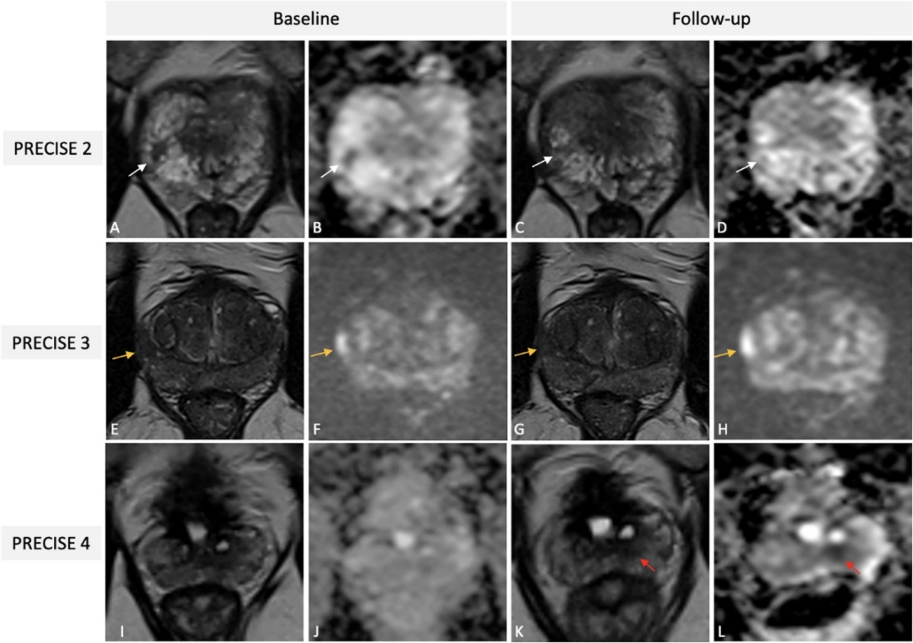
Obr. 7. Ilustračné príklady skóre PRECISE 2 (A-D), 3 (E-H)a 4 (I-L) rôznych pac. na AS pre PCa, ktorí mali mpMRI.
Základný T2 VO (A) a ADC mapa (B) 56-roč. pacienta, na ktorom je zobrazená PI-RADS 4 lézia (biele šípky) v pravej postero-laterálnej periférnej zóne na apexe, následne patologicky potvrdená pri cielenej biopsii ako Gleason 3 + 4 PCa (vzor 4 ≤ 10 %). Skenovanie po jednom roku (C, D) dokazuje zmenšenie veľkosti lézie na axiálnom T2 VO (biela šípka v C) a nápadná na ADC mape (biela šípka v D), hodnotené ako PRECISE 2 (PI-RADS skóre 3).
Základné T2 VO (E) a DWI s vysokou b hodnotou (F) 69-roč. pacienta odhaľujúce léziu PI-RADS 4 (oranžové šípky) v pravej postero-laterálnej periférnej zóne v strednej časti žľazy, ktorá sa potom pri cielenej biopsii patologicky potvrdila ako PCa Gleason 3 + 3. Trojročné kontrolné vyšetrenie (G, H), ktoré poukazuje na stabilitu veľkosti aj zreteľnosť identifikovanej lézie, klasifikovanej ako skóre PRECISE 3 (skóre PI-RADS 4).
Východiskový T2 VO (I) a ADC mapa (J) 71-roč. pacienta s predchádzajúcou TURP v anamnéze, ktorý ukazuje neprítomnosť podozrivých lézií (skóre PI-RADS 2); systematická biopsia odhalila PCa Gleason 3 + 3. Pri dvojročnom sledovaní sa zistila prítomnosť malej nodulárnej lézie (červené šípky v K a L) v ľavej posteromediálnej periférnej zóne strednej časti žľazy a bola klasifikovaná ako PRECISE skóre 4 (PI-RADS skóre 4); cielená biopsia priniesla zlepšenie na Gleasonovo skóre 3 + 4.
PRECISE - Prostate Cancer Radiological Estimation of Change in Sequential Evaluation; AS - aktívne sledovanie; PCa - karcinóm prostaty; mpMRI - multiparametrická magnetická rezonancia; T2W, T2-vážený; ADC, zdanlivý difúzny koeficient; PI-RADS, Prostate Imaging Reporting and Data System; DWI, difúzne vážené zobrazenie; TURP, transuretrálna resekcia prostaty

V odporúčaniach PRECISE sú pozoruhodné oblasti neistoty, najmä pri definovaní zmien v zobrazovaní. Pojmy ako "zmenšenie objemu", "výrazné zväčšenie" a "nápadnosť lézie" môžu byť subjektívne, čo vytvára priestor pre rozpory v klinických interpretáciách. Takisto sa môže vyskytnúť variabilita meraní v priebehu času a výkyvy v zdanlivej veľkosti [4, 21]. Nápadnosť lézie sa môže meniť aj pri použití rôznych magnetov, intenzity poľa, cievok alebo dodávateľov a v rôznych centrách, čo môže mať vplyv na reprodukovateľnosť ADC hodnôt (hoci tento nie je formálne zahrnutý v súčasnom skórovacom systéme) zo sériových skenov. Okrem toho môžu celkové hodnotenie ovplyvniť aj zmeny na pozadí, ako je zápal a vývoj jaziev a cystickej atrofie. Práve bola uverejnená aktualizovaná verzia skórovacieho systému (PRECISE v. 2), ktorá obsahuje vysvetlenia v oblastiach neistoty týkajúcich sa používania sériovej MRI pri AS a upozorňuje na oblasti, ktoré je potrebné ďalej skúmať [22].
V nedávnej metaanalýze, ktorá zahŕňala prevažne retrospektívne štúdie, PRECISE preukázal spoľahlivú súhrnnú negatívnu prediktívnu hodnotu (NPV) 0,88 (95 % CI, 0,81-0,94), ale mal nižšiu súhrnnú pozitívnu prediktívnu hodnotu (PPV) 0,51 (95 % CI, 0,31-0,70) na predpovedanie objemu ochorenia alebo progresie stupňa [23]. V dôsledku toho súčasné dôkazy naznačujú, že určenie spúšťacích mechanizmov pre následné sledovanie a biopsie na opätovné stanovenie štádia by sa malo zakladať na použití MRI upravenej podľa rizika, podnietenej klinickými faktormi a biomarkermi, a nie iba na použití zobrazovacích zmien ako indikátorov pre skorú opätovnú biopsiu alebo začatie liečby [24].

- Skórovací systém zobrazovania prostaty pre lokálnu recidívu (PI-RR = Prostate Imaging for Local Recurrence Reporting)
U pacientov s PCa liečených rádioterapiou (RT) alebo radikálnou prostatektómiou (RP) môže po operácii dôjsť k biochemickej recidíve (BCR) alebo pretrvávaniu PSA [25, 26]. Klinické usmernenia podporujú používanie MRI aj prostatického špecifického membránového antigénu - pozitrónovej emisnej tomografie (PSMA-PET) na detekciu lokálnej recidívy [7], pričom MRI sa odporúča najmä u pacientov, u ktorých po RT došlo k BCR.
Skórovací systém PI-RR (Prostate Imaging for Local Recurrence Reporting) bol vyvinutý na štandardizáciu získavania, interpretácie a popisovanie MR vyšetrení panvy u pacientov po celotelových terapiách vykonaných s kuratívnym zámerom [5]. PI-RR je 5-bodová hodnotiaca škála, ktorá definuje pravdepodobnosť lokálnej recidívy od "veľmi nízkej" po "veľmi vysokú" (obr. 8). MR snímky by sa mali získavať s použitím technických odporúčaní PI-RADS v2.1, pričom treba poznamenať, že po RP by sa mali vždy získavať sagitálne roviny. Kritériá popisovania sú založené na anatomických a funkčných zobrazovacích nálezoch. T2 VO sa používajú na lokalizáciu podozrivých lézií a na porovnanie s predoperačným zobrazením, ale nezúčastňujú sa na konečnom hodnotení. DWI a DCE sa považujú za kodominantné sekvencie u pacientov liečených RT. Po RP je DCE dominantnou sekvenciou a jej kvalita je mimoriadne dôležitá. V dôsledku toho by sa protokol bpMRI v tomto prostredí nemal používať. Po RP aj RT sa PI-RR skóre 1 a 2 prideľuje vtedy, keď sa nezistia žiadne abnormality alebo keď sa identifikujú "benígne" nálezy, ako napríklad fibrotické tkanivo alebo reziduálne uzlíky benígnej hyperplázie prostaty (obr. 9A-D).
Skóre PI-RR 4 alebo 5 by sa malo prideliť podľa lokalizácie primárneho nádoru (obr. 9E-L). Skóre 5 by sa malo prideliť, ak sa lézia vyskytuje v mieste primárneho nádoru; prípadne sa skóre 4 použije, ak sa nález objaví na inom mieste alebo ak nie je známe miesto primárneho nádoru.

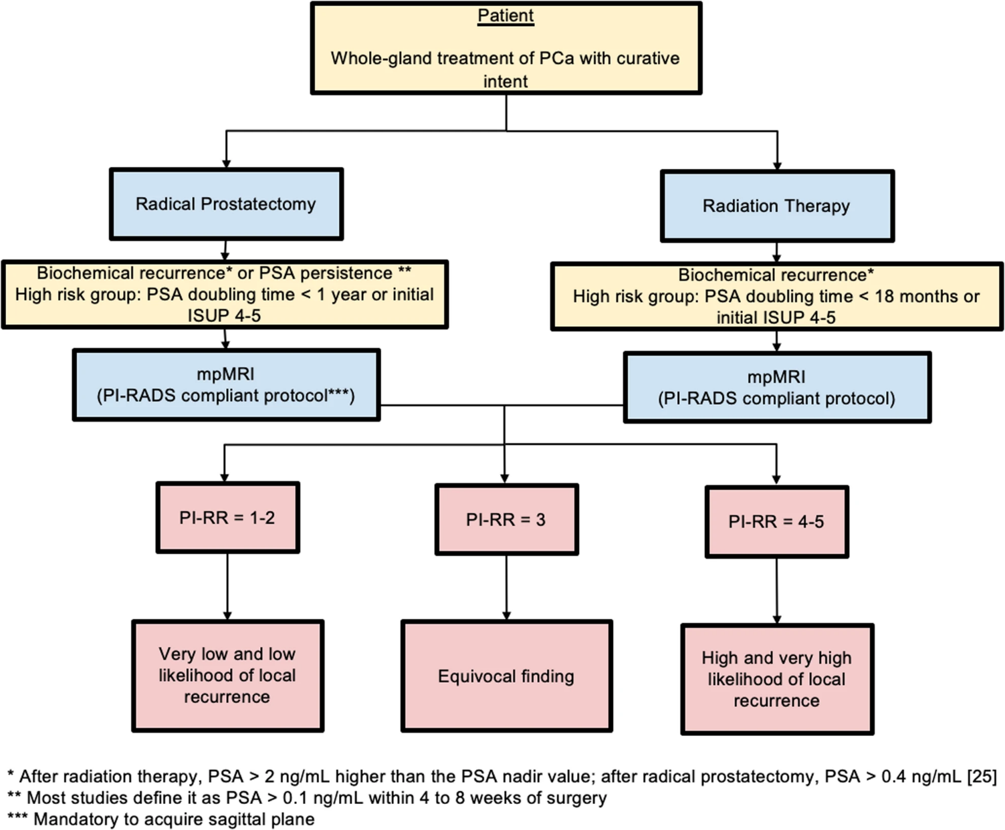
Obr. 8. Vývojový diagram, ako a kedy by sa mal používať systém hodnotenia PI-RR. PCa - karcinóm prostaty; PSA - prostatický špecifický agens; mpMRI - multiparametrická magnetická rezonancia; PI-RADS - Prostate Imaging Reporting and Data System; PI-RR - Prostate Imaging for Local Recurrence Reporting; ISUP - International Society of Urological Pathology

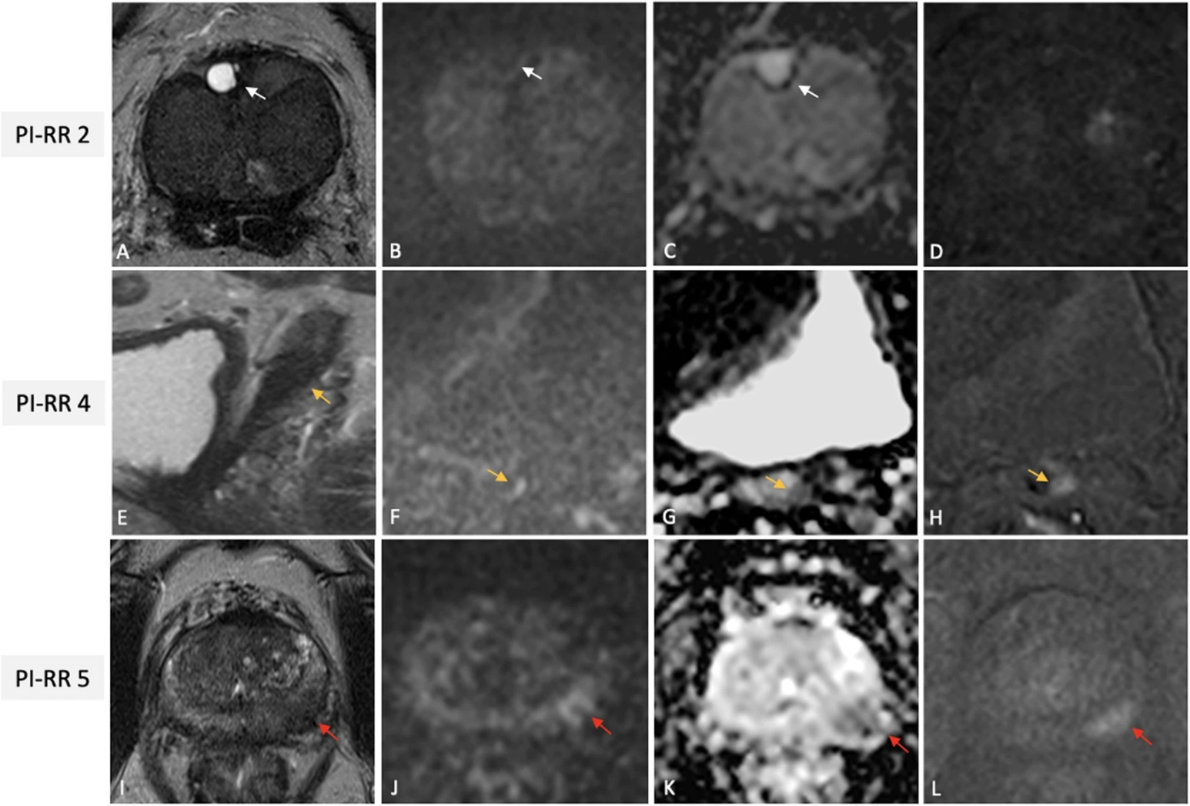
Obr. 9. Ilustračné príklady PI-RR skóre 2 (A-D), 4 (E-H)a 5 (I-L) od rôznych pacientov, ktorí podstúpili mpMRI pre stúpajúce hodnoty PSA po celotelovej liečbe PCa s kuratívnym zámerom.
Snímky (A-D) 70-roč. muža so sérovou hodnotou PSA 0,31 ng/ml po RT pre csPCa (GG2) zobrazujúce difúzne hypointenzívnu žľazu na axiálnom T2 VO (A), s fokálnym tekutinou vyplneným hyperintenzívnym uzlíkom v pravej prednej prechodnej zóne na báze prostaty (biela šípka), bez reštrikcie difúzie (so šípkami v B a C) ani včasnej opacifikácie na DCE obraze (D), hodnotené ako PI-RR 2 (reziduálna cystická atrofia).
Snímky 72-ročného muža s BCR (hodnota PSA = 0,81 ng/ml) po RP pre PCa (GG1), na ktorých sa zobrazuje masové (oranžové šípky) hypointenzívne ložisko na sagitálnom T2 VO, na začiatku rezídua semenného váčku, s fokálnou výraznou hyperintenzitou na DWI s vysokou b hodnotou (F), hypointenzívne na ADC (G) a s fokálnou skorou opacifikáciou na DCE obraze (H); prípad bol hodnotený ako PI-RR 4 (bez údajov o strane primárneho nádoru).
Snímky (I-L) 64-ročného muža s BCR (hodnota PSA = 3,4 ng/ml) 2 roky po RT pre csPCa (GG2), na ktorých je zobrazené fokálna lézia v ľavej postero-laterálnej periférnej zóne v strede žľazy (červené šípky) hypointenzívne na axiálnom T2W(I) s fokálnou výraznou hyperintenzitou na DWI s vysokou b hodnotou (J), hypointenzívne na ADC (K) s fokálnou skorou opacifikáciou na DCE snímke (L) na rovnakom mieste ako primárny tumor, hodnotené ako PI-RR 5.
PI-RR - Prostate Imaging for Local Recurrence Reporting (zobrazovanie prostaty pre hlásenie lokálnej recidívy); mpMRI - multiparametrická magnetická rezonancia; PSA - prostatický špecifický agens; PCa - karcinóm prostaty; RT - rádioterapia; csPCa - klinicky signifikantný PCa; GG - grade group (skupina stupňa); T2 VO - T2 vážený obraz; DCE - dynamický kontrastný obraz; BCR - biochemická recidíva; RP - radikálna prostatektómia; DWI - difúzne vážený obraz; ADC - zdanlivý difúzny koeficient.

PI-RR skórovací systém bol retrospektívne validovaný a preukázal vysokú účinnosť pri zisťovaní lokálnej recidívy so strednou až vysokou zhodou medzi čitateľmi [27]; stále sú však potrebné multicentrické prospektívne štúdie. Hlavnou nevýhodou systému PI-RR je, že hodnotí riziko recidívy len v rámci prostaty alebo lôžka prostaty po terapii celej prostaty. Okrem toho je klinické prijatie PI-RR ovplyvnené prebiehajúcou zmenou klinickej paradigmy v zobrazovacom vyšetrení BCR prostredníctvom preferovaného klinického prijatia ⁶⁸Ga-a ¹⁸F-PSMA-PET [7] po RP.
Nedávno boli navrhnuté dva skórovacie systémy na hodnotenie pravdepodobnosti reziduálneho/recidivujúceho ochorenia po fokálnej terapii (Prostate Imaging after Focal Ablation -PI-FAB- a Transatlantické odporúčania pre hodnotenie prostaty pomocou MRI po fokálnej terapii-TARGET), ale obom systémom chýba klinická validácia [28, 29]. Okrem toho je dôležité uvedomiť si, že vo vedeckej literatúre sú prítomné aj iné, hoci menej často používané nástroje na hodnotenie PCa [30], ako napríklad klasifikačný systém na predikciu EPE [30].

Súhrnné vyhlásenie
Začlenenie klinicky relevantných skórovacích systémov, ako sú PI-RADS, PI-QUAL, PRECISE a PI-RR, odráža prebiehajúce snahy o štandardizáciu popisovania snímok, podporu validačného výskumu a zlepšenie komunikácie. Vzhľadom na kľúčovú úlohu, ktorú rádiológovia zohrávajú v rôznych fázach diagnostiky a liečby PCa, je komplexné pochopenie týchto skórovacích systémov a ich vhodné použitie nevyhnutné na zvýšenie klinickej užitočnosti. Treba však poznamenať, že tieto skórovacie systémy sa vyvíjajú a neustále sa zdokonaľujú a prispôsobujú novým klinickým poznatkom a vedeckým dôkazom.

Súhrn pre pacienta
Rádiológovia by mali dobre rozumieť skórovacím systémom založeným na MRI prostaty a ich použitiu v rôznych klinických scenároch liečby PCa. Štandardizované popisy zvyšujú praktickú využiteľnosť MRI v klinických podmienkach a uľahčujú jej začlenenie do rutinnej praxe s cieľom zlepšiť výsledky liečby pacientov.

Referencie
- Padhani AR, Schoots IG (2023) Imaging-based diagnostic and therapeutic strategies for prostate cancer in the coming decades. Radiology 307:e222990. https://doi.org/10.1148/radiol.222990
- Turkbey B, Rosenkrantz AB, Haider MA et al (2019) Prostate Imaging Reporting and Data System version 2.1: 2019 update of prostate imaging reporting and data system version 2. Eur Urol. Vol. 76, Issue 3, September 2019, Pages 340-351 https://doi.org/10.1016/j.eururo.2019.02.033
- Giganti F, Allen C, Emberton M et al (2020) Prostate Imaging Quality (PI-QUAL): a new quality control scoring system for multiparametric magnetic resonance imaging of the prostate from the Precision trial. Eur Urol Oncol 3:615–619. https://doi.org/10.1016/j.euo.2020.06.007
- Moore CM, Giganti F, Albertsen P et al (2017) Reporting magnetic resonance imaging in men on active surveillance for prostate cancer: the PRECISE recommendations—a report of a European School of Oncology Task Force. Eur Urol 71:648–655. https://doi.org/10.1016/j.eururo.2016.06.011
- Panebianco V, Villeirs G, Weinreb JC et al (2021) Prostate magnetic resonance imaging for local recurrence reporting (PI-RR): international consensus -based guidelines on multiparametric magnetic resonance imaging for prostate cancer recurrence after radiation therapy and radical prostatectomy. Eur Urol Oncol 4:868–876. https://doi.org/10.1016/j.euo.2021.01.003
- Elwenspoek MMC, Sheppard AL, McInnes MDF et al (2019) Comparison of multiparametric magnetic resonance imaging and targeted biopsy with systematic biopsy alone for the diagnosis of prostate cancer. JAMA Netw Open 2:e198427. https://doi.org/10.1001/jamanetworkopen.2019.8427
- EAU Guidelines. Edn. presented at the EAU Annual Congress Amsterdam 2022. ISBN 978-94-92671-16-5.
- Cuocolo R, Verde F, Ponsiglione A et al (2021) Clinically significant prostate cancer detection with biparametric MRI: a systematic review and meta-analysis. AJR Am J Roentgenol 216:608–621.
https://doi.org/10.2214/AJR.20.23219
- Schoots IG, Barentsz JO, Bittencourt LK et al (2021) PI-RADS committee position on MRI without contrast medium in biopsy-naive men with suspected prostate cancer: narrative review. AJR Am J Roentgenol 216:3–19. https://doi.org/10.2214/AJR.20.24268
- Schoots IG, Padhani AR (2021) Risk‐adapted biopsy decision based on prostate magnetic resonance imaging and prostate‐specific antigen density for enhanced biopsy avoidance in first prostate cancer diagnostic evaluation. BJU Int 127:175–178. https://doi.org/10.1111/bju.15277
- Padhani AR, Barentsz J, Villeirs G et al (2019) PI-RADS steering committee: the PI-RADS multiparametric MRI and MRI-directed biopsy pathway. Radiology 292:464–474. https://doi.org/10.1148/radiol.2019182946
- Park KJ, Choi SH, Kim M-H et al (2021) Performance of Prostate Imaging Reporting and Data System version 2.1 for diagnosis of prostate cancer: a systematic review and meta-analysis. J Magn Reson Imaging 54:103–112. https://doi.org/10.1002/jmri.27546
- Oerther B, Engel H, Bamberg F et al (2022) Cancer detection rates of the PI-RADSv2.1 assessment categories: systematic review and meta-analysis on lesion level and patient level. Prostate Cancer Prostatic Dis 25:256–263. https://doi.org/10.1038/s41391-021-00417-1
- Drost F-JH, Osses D, Nieboer D et al (2020) Prostate magnetic resonance imaging, with or without magnetic resonance imaging-targeted biopsy, and systematic biopsy for detecting prostate cancer: a cochrane systematic review and meta-analysis. Eur Urol 77:78–94. https://doi.org/10.1016/j.eururo.2019.06.023
- Brembilla G, Dell’Oglio P, Stabile A et al (2020) Interreader variability in prostate MRI reporting using Prostate Imaging Reporting and Data System version 2.1. Eur Radiol 30:3383–3392. https://doi.org/10.1007/s00330-019-06654-2
- de Rooij M, Israël B, Barrett T et al (2020) Focus on the quality of prostate multiparametric magnetic resonance imaging: synopsis of the ESUR/ESUI recommendations on quality assessment and interpretation of images and radiologists’ training. Eur Urol 78:483–485. https://doi.org/10.1016/j.eururo.2020.06.023
- Giganti F, Kirkham A, Kasivisvanathan V et al (2021) Understanding PI-QUAL for prostate MRI quality: a practical primer for radiologists. Insights Imaging 12:59. https://doi.org/10.1186/s13244-021-00996-6
- Brembilla G, Lavalle S, Parry T et al (2023) Impact of Prostate Imaging Quality (PI-QUAL) score on the detection of clinically significant prostate cancer at biopsy. Eur J Radiol 164:110849. https://doi.org/10.1016/j.ejrad.2023.110849
- Ponsiglione A, Stanzione A, Califano G et al (2023) MR image quality in local staging of prostate cancer: role of PI-QUAL in the detection of extraprostatic extension. Eur J Radiol 166:110973. https://doi.org/10.1016/j.ejrad.2023.110973
- Briganti A, Fossati N, Catto JWF et al (2018) Active surveillance for low-risk prostate cancer: the European Association of Urology Position in 2018. Eur Urol 74:357–368. https://doi.org/10.1016/j.eururo.2018.06.008
- Giganti F, Kirkham A, Allen C et al (2021) Update on multiparametric prostate MRI during active surveillance: current and future trends and role of the PRECISE recommendations. AJR Am J Roentgenol 216:943–951. https://doi.org/10.2214/AJR.20.23985
- Englman C, Maffei D, Allen C et al (2024) PRECISE Version 2: updated recommendations for reporting prostate magnetic resonance imaging in patients on active surveillance for prostate cancer. Eur Urol. https://doi.org/10.1016/j.eururo.2024.03.014
- Rajwa P, Pradere B, Quhal F et al (2021) Reliability of serial prostate magnetic resonance imaging to detect prostate cancer progression during active surveillance: a systematic review and meta-analysis. Eur Urol 80:549–563. https://doi.org/10.1016/j.eururo.2021.05.001
- Padhani AR, Rouvière O, Schoots IG (2021) Magnetic resonance imaging for tailoring the need to biopsy during follow-up for men on active surveillance for prostate cancer. Eur Urol 80:564–566. https://doi.org/10.1016/j.eururo.2021.05.024
- Roach M, Hanks G, Thames H et al (2006) Defining biochemical failure following radiotherapy with or without hormonal therapy in men with clinically localized prostate cancer: recommendations of the RTOG-ASTRO Phoenix Consensus Conference. Int J Radiat Oncol Biol Phys 65:965–974. https://doi.org/10.1016/j.ijrobp.2006.04.029
- Van den Broeck T, van den Bergh RCN, Briers E et al (2020) Biochemical recurrence in prostate cancer: the European Association of Urology Prostate Cancer guidelines panel recommendations. Eur Urol Focus 6:231–234. https://doi.org/10.1016/j.euf.2019.06.004
- Pecoraro M, Turkbey B, Purysko AS et al (2022) Diagnostic accuracy and observer agreement of the MRI Prostate Imaging for Recurrence Reporting assessment score. Radiology 304:342–350. https://doi.org/10.1148/radiol.212252
- Giganti F, Dickinson L, Orczyk C et al (2023) Prostate Imaging after Focal Ablation (PI-FAB): a proposal for a scoring system for multiparametric MRI of the prostate after focal therapy. Eur Urol Oncol 6:629–634. https://doi.org/10.1016/j.euo.2023.04.007
- Light A, Mayor N, Cullen E et al (2024) The Transatlantic recommendations for prostate gland evaluation with magnetic resonance imaging after focal therapy (TARGET): a systematic review and international consensus recommendations. Eur Urol. https://doi.org/10.1016/j.eururo.2024.02.001
- Mehralivand S, Shih JH, Harmon S et al (2019) A grading system for the assessment of risk of extraprostatic extension of prostate cancer at multiparametric MRI. Radiology 290:709–719. https://doi.org/10.1148/radiol.2018181278

